# 课堂笔记

高阶函数：**函数作为参数，或者使用函数作为输出结果**

## Iterable 常用高阶函数

Iterable的子Trait或子class都有如下函数，特点就是以函数作为参数：

filter(): 过滤

map(): 对每个元素进行函数处理，元素的类型为函数返回类型

flatmap() ：第一步对每个元素进行函数处理，然后进行Flat组合。

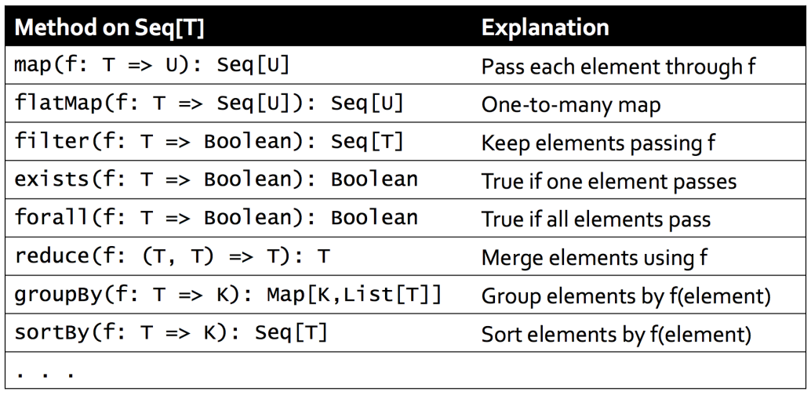

## Map

创建有固定值的Map：

**var** m = Map("k1"->"v1","k2"->"v2")

**val** m2 = Map(("k1","v1"),("k2","v2"))

-> 操作符用来创建键值对

无法put新键值对进去。

常用的是创建Map子类实例：

**val** map = **new** HashMap[*String*,*String*]();

map.put("12", "v1")

map("12") //获得该key的value，相当于Java里的**map.get(“12”)**

map.getOrElse("12",”null”)

map.get(“12”) //返回Option对象。

Scala的Option[T]是**容器**对于给定的类型的零个或一个元件。Option[T]可以是一些[T]或None对象，它代表一个缺失值。例如，Scala映射get方法产生，如果给定的键没有在映射定义的一些(值)，如果对应于给定键的值已经找到，或None。Some(b)

比如：

**val** a:Option[Int] = **Some**(5)

**val** b:Option[Int] = **None**

println("a.isEmpty: " + a.isEmpty )

println("b.isEmpty: " + b.isEmpty )

None和null的区别：

None的值为空，但有该“对象”，b.isEmpty 返回true。

null是无“对象”， b.isEmpty 会报错java.lang.NullPointerException

提问：

.foreach（） 和.map（）有什么区别

答：map对每个元素进行函数处理，返回集合本身类型

Foreach 通常用于遍历，返回Unit

## Tuple 元组

Map是二维的，tuple可以是多维的（2 - 22维）

Tuple是不同类型的元素的聚集

val t = (1, 1.0, “test”)

t.getClass

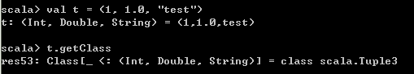

最大Tuple22，即允许有22列。

t._1 , t._2, t._3 分别引用每一列。

如：

val str = t._3

感触最深的就是，希望一个函数可以返回多个值时，Java里而不得不定义一个JavaBean（或称作Vo、Po、POJO类，该类中只有属性及其get和set方法），一个项目中不得不建众多JavaBean。这这种JavaBean的作用，在Scala里用一个Tuple就足够了。